# KATA PENGANTAR





*Artinya : “Hai orang-orang yang beriman, sukakah kamu aku tunjukkan suatu perniagaan yang dapat menyelamatkanmu dari azab yang pedih? (10) . yaitu) kamu beriman kepada Allah dan Rasul-Nya dan berjihad di jalan Allah dengan harta dan jiwamu. Itulah yang lebih baik bagimu, jika kamu mengetahui (11)” (Ash- Shaff : 10-11).*

Assalamu’alaikum Warahmatullahi Wabarakatuh, puji syukur penulis ucapkan kehadirat Allah SWT atas segala limpahan anugerah dan rahmat yang diberikan-Nya sehingga penulis dapat menyelesaikan penulisan skripsi ini sebagaimana yang diharapkan dengan judul **“Efektivitas Kemampuan Pemecahan Masalah dan Motivasi Belajar Siswa dengan Model PBL Berbantuan Aplikasi *Kahoot* di MTsS Kesuma LKMD”.** Tak lupa shalawat dan beriring salam penulis kepada Nabi Muhammpad SAW yang telah membawa risalahnya kepada seluruh umat manusia.

Dalam penulisan skripsi ini penulis menyadari bahwa banyak kesulitan yang dihadapi, namun berkat usaha dan dukungan dari berbagai pihak akhirnya skripsi ini dapat terselesaikan dengan baik walaupun jauh dari kata sempurna. Penulis juga mengucapkan terimakasih yang sebesar-besarnya kepada kedua orang tua tersayang Bapak **Jumalik** dan Ibu **Suparmi** yang tak henti-hentinya berdoa serta memberikan semangat dukungan dalam menyelesaikan skripsi.

Penulis menyadari bahwa banyak pihak yang telah berpatisipasi dan membantu dalam menyelesaikan penulisan skripsi, sebab tanpa adanya bimbingan, bantuan serta semangat dan doa dari berbagai pihak sangatlah sulit bagi penulis untuk menyelesaikan skripsi ini.. Oleh karena itu, dengan hati yang tulus penulis menyampaikan ucapan terima kasih yang sebesar-besarnya kepada:

1. Bapak **Dr. Firmansyah, M.Si,** selaku Rektor Universitas Muslim Nusantara Al Washliyah Medan.
2. Bapak **Dr. Abdul Mujib, M.P.Mat.** selaku Dekan Fakultas Keguruan dan Ilmu Pendidikan Universitas Muslim Nusantara Al Washliyah Medan.
3. Ibu **Ramadhani S.Pd. I., M.Pd,** selaku Ketua Program Studi Pendidikan Matematika FKIP Universitas Muslim Nusantara Al Washliyah.
4. Ibu **Siti Khayroiyah, S.Pd., M.Pd.** selaku Dosen Pembimbing yang telah memberikan arahan dan bimbingan kepada penulis dalam penyelesaian skripsi.
5. **Bapak Drs. Hidayat, M.Ed.** selaku Dosen Penguji I yang telah memberikan masukan kepada penulis.
6. Bapak **Saiful Bahri, S.Pd., M.Pd**. selaku Dosen Penguji II yang telah memberikan masukan kepada penulis.
7. Kakak kandung yang sekaligus sahabat penulis yaitu **Nurhayati** yang telah memberikan dukungan serta semangat sehingga penulis dapat menyelesaikan proposal ini.
8. Kepada **Abdi Setiawan** yang selalu memberikan doa, dukungan dan pengertian yang sangat berarti bagi penulis dalam menyelesaikan skripsi ini. Terima kasih telah selalu ada di sisi penulis.
9. Teman-teman seperjuangan Pendidikan Matematika stambuk 2020, yang telah berjuang bersama penulis selama perkuliahan baik memberikan bantuan dan motivasi saat penulis mulai pesimis agar bersemangat menyelesaikan skripsi.
10. Serta semua pihak yang tidak dapat penulis tuliskan satu-persatu namanya yang membantu hingga selesai sampai tahap ini.

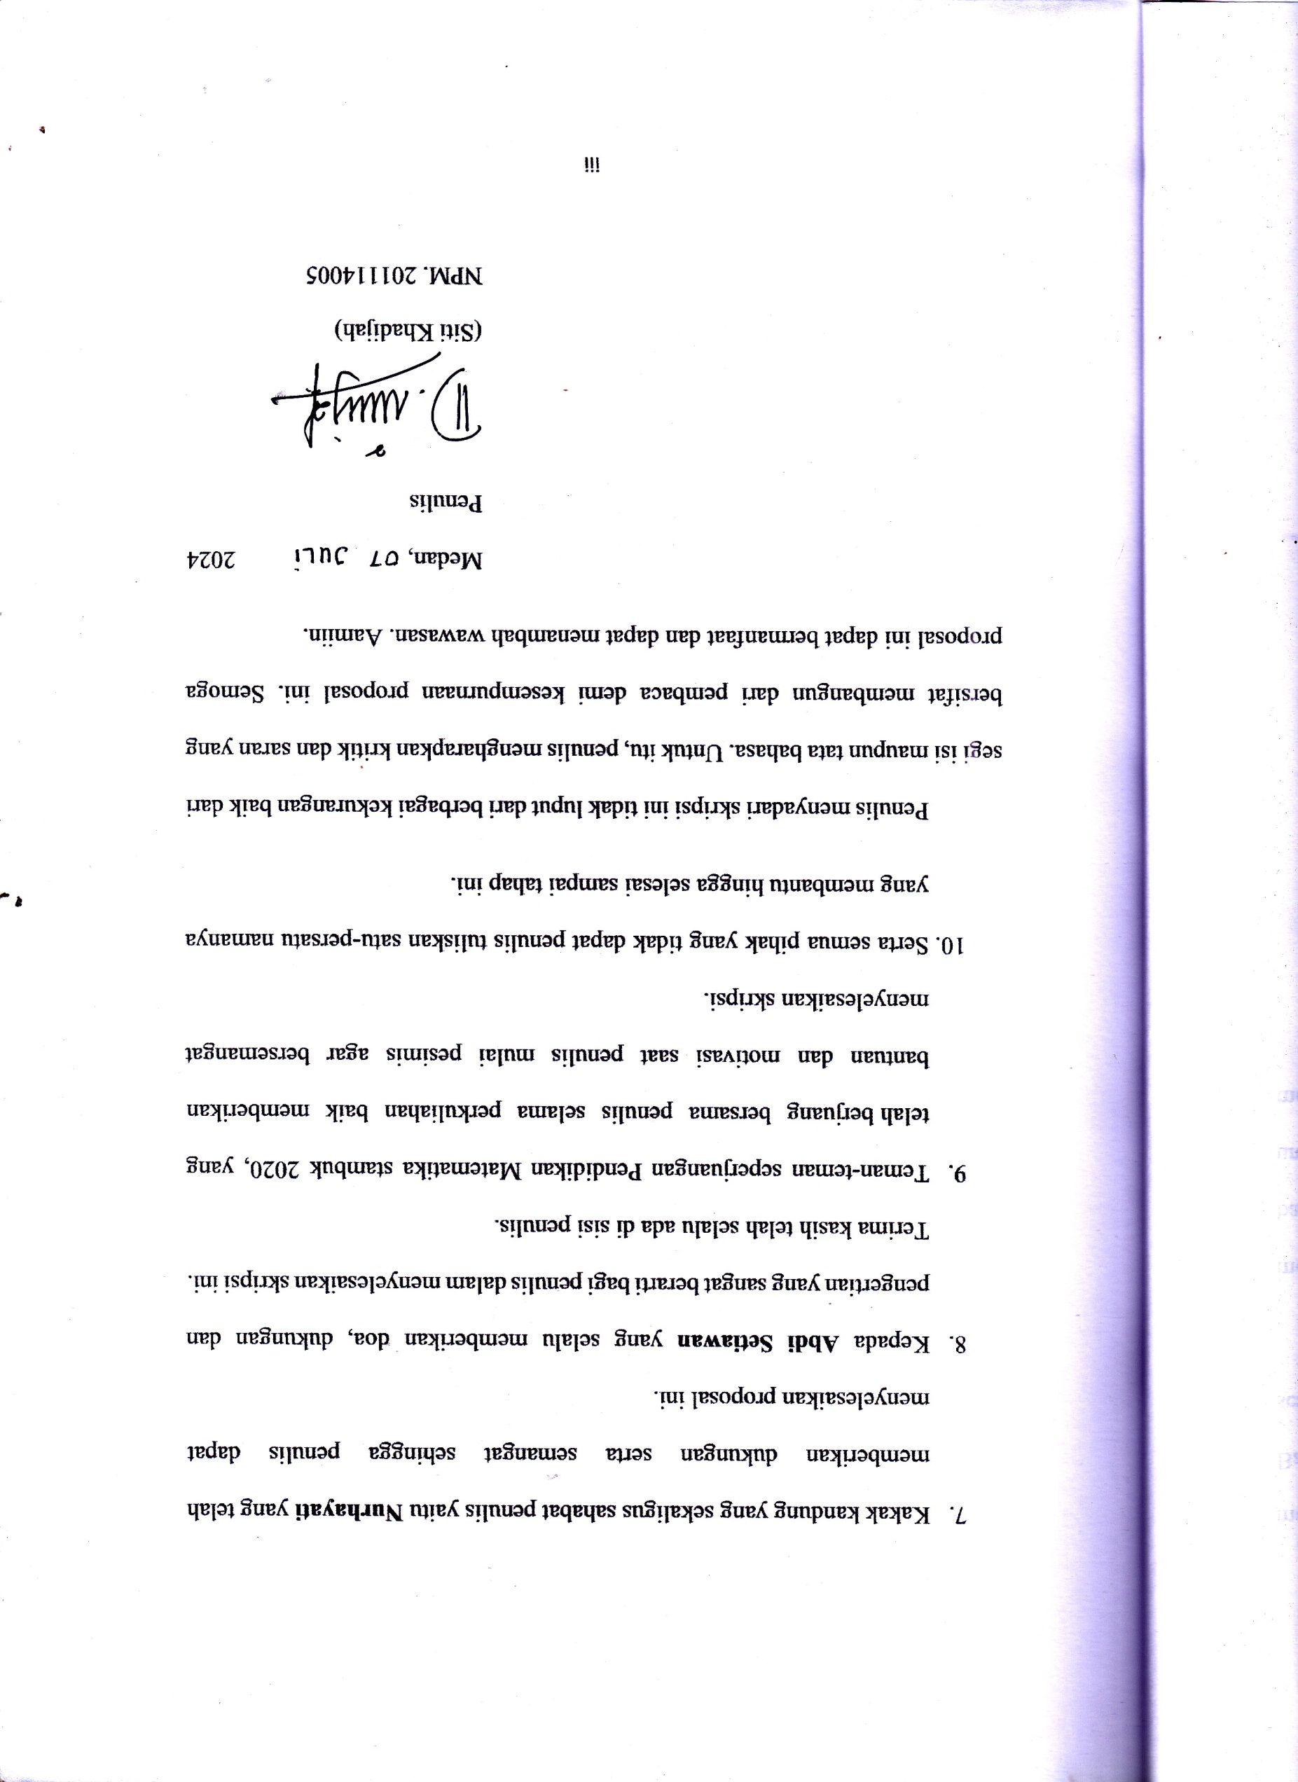Penulis menyadari skripsi ini tidak luput dari berbagai kekurangan baik dari segi isi maupun tata bahasa. Untuk itu, penulis mengharapkan kritik dan saran yang bersifat membangun dari pembaca demi kesempurnaan proposal ini. Semoga proposal ini dapat bermanfaat dan dapat menambah wawasan. Aamiin.

Medan, 2024

Penulis

(Siti Khadijah)

NPM. 201114005

# DAFTAR ISI

KATA PENGANTAR i

DAFTAR ISI iv

DAFTAR GAMBAR vii

DAFTAR TABEL viii

DAFTAR LAMPIRAN x

ABSTRAK Error! Bookmark not defined.

ABSTRACT Error! Bookmark not defined.

BAB I PENDAHULUAN 1

1.1 Latar Belakang 1

1.2 Identifikasi Masalah 7

1.3 Batasan Masalah 8

1.4 Rumusan Masalah 8

1.5 Tujuan Penelitian 9

1.6 Manfaat Penelitian 9

1.7 Anggapan Dasar 11

BAB II TINJAUAN PUSTAKA 12

2.1 Kajian Teori 12

2.1.1 Pengertian Belajar dan Pembelajaran 12

2.1.2 Model Pembelajaran *Problem Based Learning* (PBL) 15

2.1.3 Kemampuan Pemecahan Masalah 19

2.1.4 Motivasi Belajar 26

2.1.5 Aplikasi Kahoot 29

2.2 Penelitian Relevan 37

2.3 Kerangka Berpikir 40

2.4 Hipotesis Penelitian 42

BAB III METODE PENELITIAN 44

3.1 Desain Penelitian 44

3.2 Tempat dan Waktu Penelitian 45

3.3 Populasi dan Sampel 45

3.3.1 Populasi 45

3.3.2 Sampel 45

3.4 Variabel dan Indikator 46

3.4.1 Variabel 46

3.4.2 Indikator 46

3.5 Prosedur Penelitian 46

3.6 Teknik Pengumpulan Data 48

3.7 Instrumen penelitian 49

3.7.1 Tes 49

3.7.2 Angket 49

3.8 Uji Coba Instrumen 50

3.8.1 Validitas 50

3.8.2 Reliabilitas 50

3.8.3 Daya Beda 51

3.8.4 Tingkat Kesukaran 52

3.9 Teknik Analisis Data 53

3.9.1 Uji Prasyarat 54

3.9.2 Uji Hipotesis 57

BAB IV 59

HASIL PENELITIAN DAN PEMBAHASAN 59

4.1 Hasil Penelitian 59

4.2 Analisis Data 60

4.2.1 Analisis Uji Coba Instrumen Tes 59

4.2.2 Analisis Data Tahap Awal 65

4.2.3 Analisis Data Tahap Akhir 69

4.3 Pembahasan Hasil Penelitian 82

BAB V KESIMPULAN DAN SARAN 95

5.1 Kesimpulan 95

5.2 Saran 96

DAFTAR PUSTAKA 98

LAMPIRAN 105

# DAFTAR GAMBAR

Gambar 2. 1 Halaman sign in kahoot 34

Gambar 2. 2 Halaman awal kahoot 35

Gambar 2. 3 Halaman untuk bergabung kedalam kuis kahoot 35

Gambar 2. 4 Tampilan kahoot guru 35

Gambar 2. 5 Halaman kuis kahoot 36

Gambar 2. 6 Kerangka Berpikir 42

Gambar 3.1. Prosedur Penelitian 48

Gambar 4. 1 Hasil jawaban pretest siswa 1 86

Gambar 4. 2 Hasil jawaban pretest siswa 2 87

Gambar 4. 3 Hasil jawaban pretest siswa 3 88

Gambar 4. 4 Hasil jawaban posttest siswa 1 90

Gambar 4. 5 Hasil jawaban posttest siswa 2 91

Gambar 4. 6 Hasil jawaban posttest siswa 3 92

# DAFTAR TABEL

Tabel 1.1 Kemampuan Pemecahan Masalah Peserta Didik Kelas VII MTsS

Kesuma LKMD Tahun Ajaran 2023/2024 Ditinjau Dari Hasil

Pra-Penelitian 3

Tabel 2. 1 Langkah-langkah Model Problem Based Learning (PBL) 18

Tabel 2.2. Tahapan Pemecahan Masalah 23

Tabel 3. 1 Model Eksperimen Pretest-Posttest Control Group Design 44

Tabel 3. 2 Skor Angket Motivasi Belajar Siswa 50

Tabel 3. 3 Klasifikasi Indeks Reliabilitas 52

Tabel 3.4. Klasifikasi Nilai N-Gain 57

Tabel 4. 1 Hasil Uji Validitas Instrumen Soal Pretest 61

Tabel 4. 2 Hasil Uji Validitas Instrumen Soal Posttest 61

Tabel 4. 3 Hasil Uji Validitas Instrumen Angket Motivasi Belajar Siswa 62

Tabel 4. 4 Hasil Uji Reliabilitas Instrumen Pretest 63

Tabel 4. 5 Hasil Uji Reliabilitas Instrumen Postest 63

Tabel 4. 6 Hasil Uji Reliabilitas Instrumen Angket Motivasi Belajar siswa 63

Tabel 4. 7 Hasil Analisis Tingkat Kesukaran Instrumen Pretest 64

Tabel 4. 8 Hasil Analisis Tingkat Kesukaran Instrumen Posttest 64

Tabel 4. 9 Hasil Analisis Daya Beda Instrumen Pretest 65

Tabel 4. 10 Hasil Analisis Daya Beda Instrumen Posttest 65

Tabel 4. 11 Hasil Uji Normalitas Pretest 66

Tabel 4. 12 Hasil Uji Homogenitas Pretest 67

Tabel 4. 13 Hasil Uji Kesamaan Dua Rata-rata 68

Tabel 4. 14 Data Motivasi Belajar Sebelum Perlakuan 70

Tabel 4. 15 Data Motivasi Belajar Setelah Perlakuan 71

Tabel 4. 16 Data Peningkatan Motivasi Belajar 742

Tabel 4. 17 Hasil Uji Normalitas Motivasi Belajar Siswa 754

Tabel 4. 18 Hasil Uji Homogenitas Motivasi Belajar Siswa 765

Tabel 4. 19 Hasil Uji Paired T-Test Mottivasi Belajar Siswa 786

Tabel 4. 20 Hasil Uji Normalitas Posttest Kemampuan Pemecahan Masalah

Kelas Eksperimen dan kelas Kontrol 78

Tabel 4. 21 Hasil Uji Homogenitas Posttest Kemampuan Pemecahan Masalah

Kelas Eksperimen dan kelas Kontrol 79

Tabel 4. 22 Hasil Uji Independen Sampel T-Test Posttest Kemampuan

Pemecahan Masalah Kelas Eksperimen dan kelas Kontrol 81

# DAFTAR LAMPIRAN

Lampiran 1 Hasil wawancara guru pra penelitian 105

Lampiran 2 Kisi-kisi angket motivasi belajar 108

Lampiran 3 Angket motivasi belajar 109

Lampiran 4 Lembar validasi ahli angket motivasi belajar 112

Lampiran 5 Hasil uji coba angket 115

Lampiran 6 Hasil uji validitas butir angket motivasi belajar 117

Lampiran 7 Hasil uji reliabilitas angket motivasi belajar siswa 120

Lampiran 8 kisi-kisi soal pretest 1224

Lampiran 9 Soal pretest kemampuan pemecahan masalah 125

Lampiran 10 Rubrik penskoran soal pretest 127

Lampiran 11 Data hasil uji coba soal pretest 132

Lampiran 12 Hasil uji validitas butir soal pretest 134

Lampiran 13 Hasil uji reliabilitas butir soal pretest 135

Lampiran 14 Hasil uji tingkat kesukaran butir soal pretest 136

Lampiran 15 Hasil uji daya pembeda butir soal pretest 138

Lampiran 16 kisi-kisi soal posttest 140

Lampiran 17 Soal posttest kemampuan pemecahan masalah 143

Lampiran 18 Rubrik penskoran soal posttest 145

Lampiran 19 Data hasil uji coba soal posttest 150

Lampiran 20 Hasil uji validitas butir soal posttest 152

Lampiran 21 Hasil uji reliabilitas butir soal posttest 153

Lampiran 22 Hasil uji tingkat kesukaran butir soal posttest 154

Lampiran 23 Hasil uji daya pembeda butir soal posttest 156

Lampiran 24 Data hail pretest kelas VII-1 dan VII-2 158

Lampiran 25 Hasil uji normalitas pretest 163

Lampiran 26 Hasil uji homogenitas pretest 165

Lampiran 27 Hasil uji kesamaan dua rata-rata pretest 166

Lampiran 28 RPP kelas eksperimen 167

Lampiran 29 Materi ajar aritmatika sosial 176

Lampiran 30 RPP kelas kontrol 182

Lampiran 31 Motivasi Belajar Sebelum Perlakuan 187

Lampiran 32 Hasil angket petelah perlakuan dengan model PBL berbantuan

aplikasi Kahoot 190

Lampiran 33 Hasil Peningkatan Motivasi Belajar Siswa Sebelum dan

Setelah Perlakuan............................................................................193

Lampiran 34 Hasil Uji Normalitas Motivasi Belajar Siswa 194

Lampiran 35 Hasil Uji Homogenitas Motivasi Belajar Siswa 196

Lampiran 36 Hasil Uji Paired Sampel T-Test Motivasi Belajar Siswa 197

Lampiran 37 Hasil Peningkatan Motivasi Belajar Siswa 198

Lampiran 38 Data Hasil posttest kelas eksperimen dan kelas kontrol 201

Lampiran 39 Hasil uji normalitas posttest kelas eksperimen dan kelas

Kontrol............................................................................................206

Lampiran 40 Hasil uji homogenitas posttest kelas eksperimen dan kelas

Kontrol............................................................................................208

Lampiran 41 Hasil uji perbedaan dua rata-rata (uji t-test) posttest kelas

eksperimen dan kelas kontrol..........................................................209

Lampiran 42 Dokumentasi 210

Lampiran 43 Surat Izin Penelitian 212

Lampiran 44 Surat Balasan Penelitian 213

Lampiran 45 Surat Keterangan Telah Melaksanakan Penelitian 214